填报操作指南
1、登录《学位与研究生教育管理信息系统》，链接：
http://218.197.48.209:8080/login.html
也可以通过湖北医药学院研究生院官网https://yjsy.hbmu.edu.cn/，点击网页中间图标进入。
2、微信扫码查询本人登录的账号和初始密码，并登录。
微信扫描小程序码，查询本人登录账号和初始密码，登录成功后，请修改密码（右图所示），新密码应包含：大小写字母、数字和特殊符号，例如：Aa123456@。
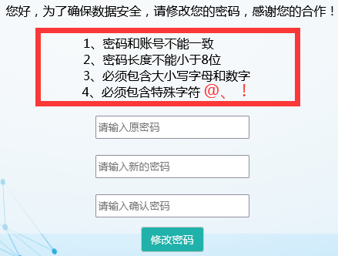
3、首次登录系统的用户，应首先完善个人信息（红色*为必填），填好后点击页面右下角的【提交】。
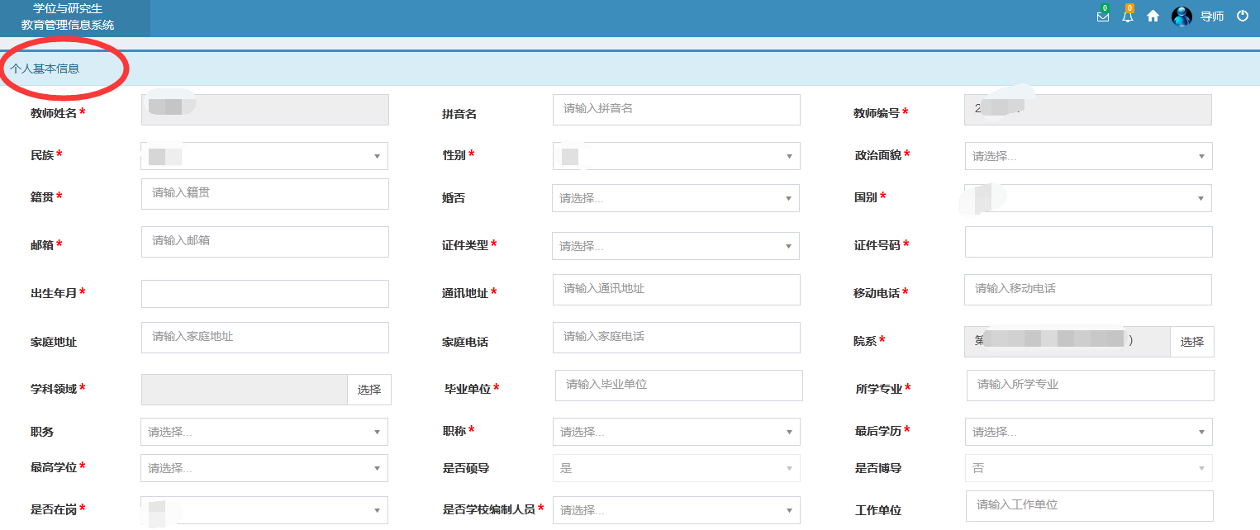
4、专家库信息填报。正式进入系统后，先点击页面右上角头像，切换至【导师】角色，然后点击最上边一栏的【导师】（如图所示），在弹出的页面中填报本次专家库信息统计表。
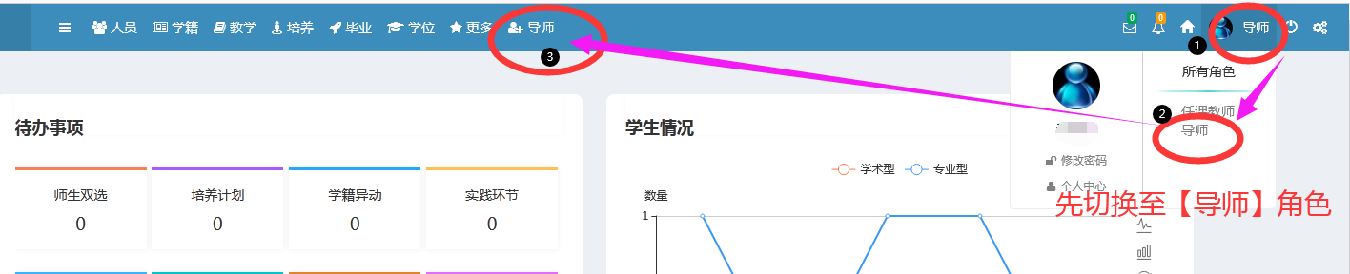
4.1首先填写【个人基本信息】、【教育经历】、【教师任职】3个栏目，每个栏目填完后都要点击栏目右下角的【提交】按钮。
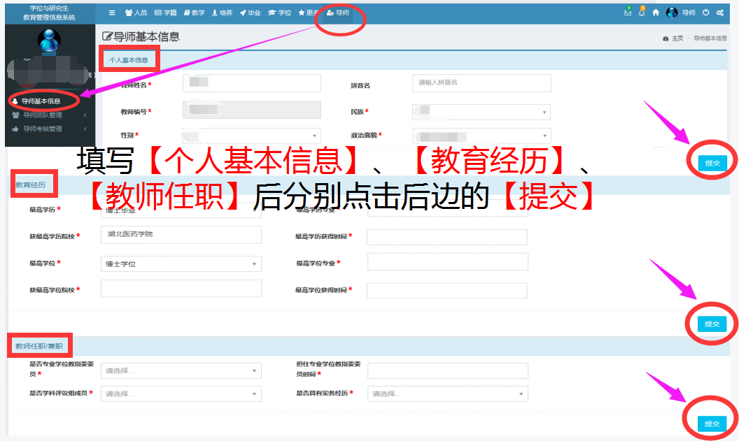
4.2填写【海外学习情况】、【学术组织任职】、【学术期刊任职】、【校外导师兼职】、【行业兼职】、【教师工作经历】6个栏目。每条记录填写完成后都要点击最有侧的【保存】按钮。
如果导师在某个栏目中有多项任职，可以点击【红框内的＋号】来新增一项记录并填报。请导师尽可能详细填报，为相关评估提供有力支撑。
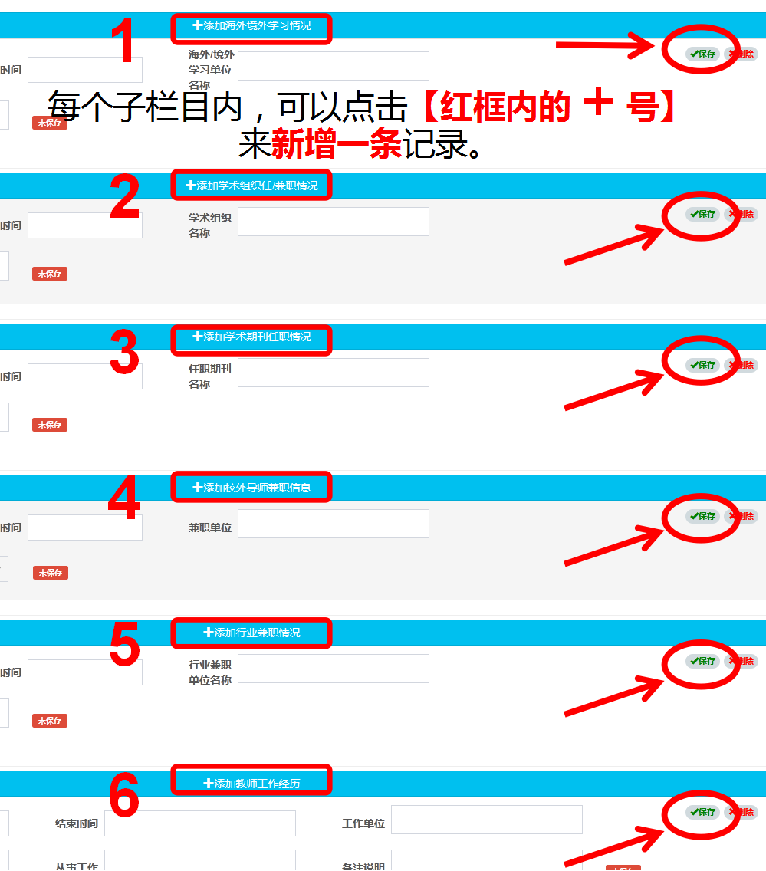
4.3填写【导师学科归属信息】、【个人简介】，导师根据自身的聘任情况，选择填写学术学位/专业学位的聘任信息；如果同时是学硕和专硕导师，则两项都填。每条记录填写完成后都要点击最有侧的【保存】按钮。导师首次聘任时间可以扫描上方二维码查询。
